






ГП ОУ «Читинский техникум отраслевых технологий и бизнеса»
Выпуск № 7, март 2014


СТУДЕНЧЕСКИЙ DRIVE
Читайте в этом номере:
«Мисс ЧТОТиБ-2014» стр. 2

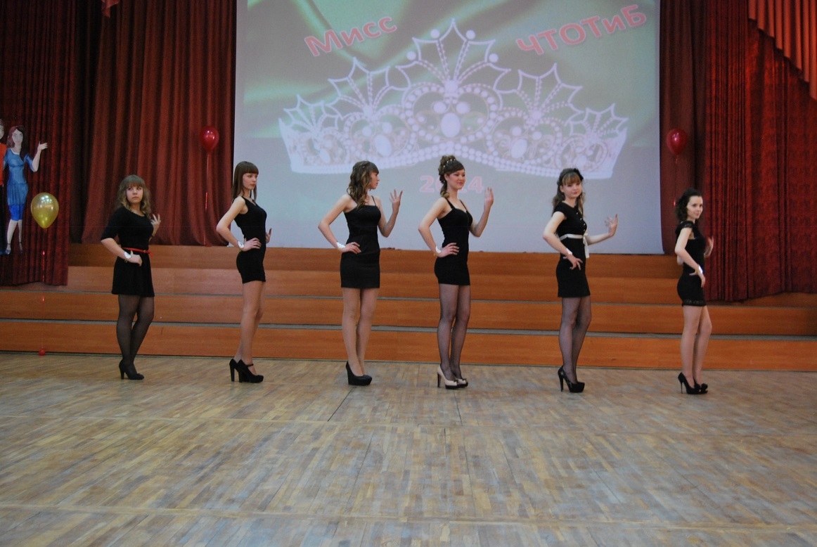



Масленица стр.4-5
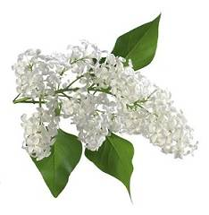
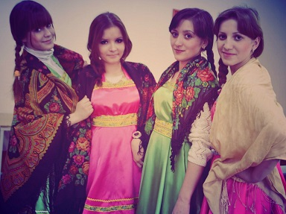

Олимпиада по английскому языку
Стр. 7

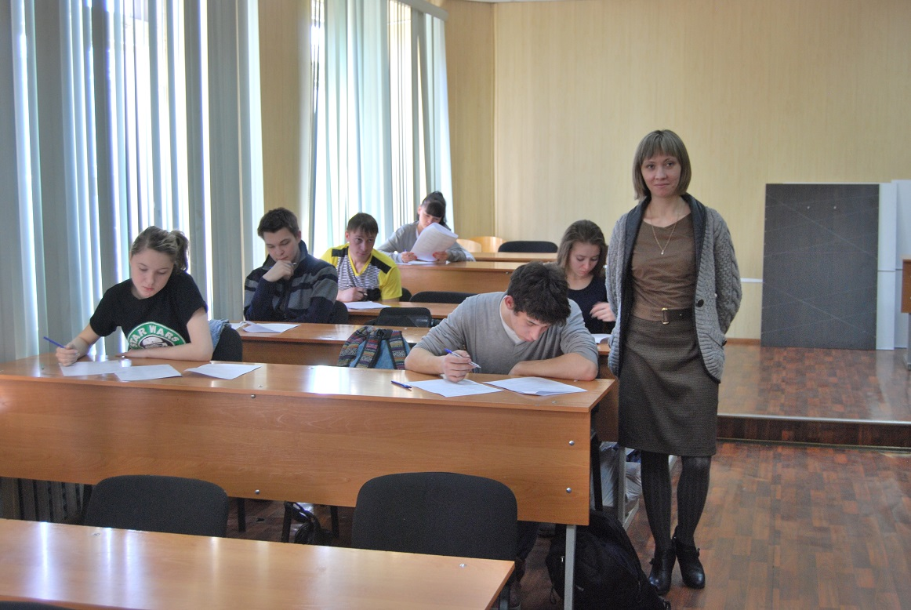

И много-много интересного…



___________________А У НАС…____________________
Долгожданный ежегодный конкурс «Мисс ЧТОТиБ - 2014» прошел 13 марта.
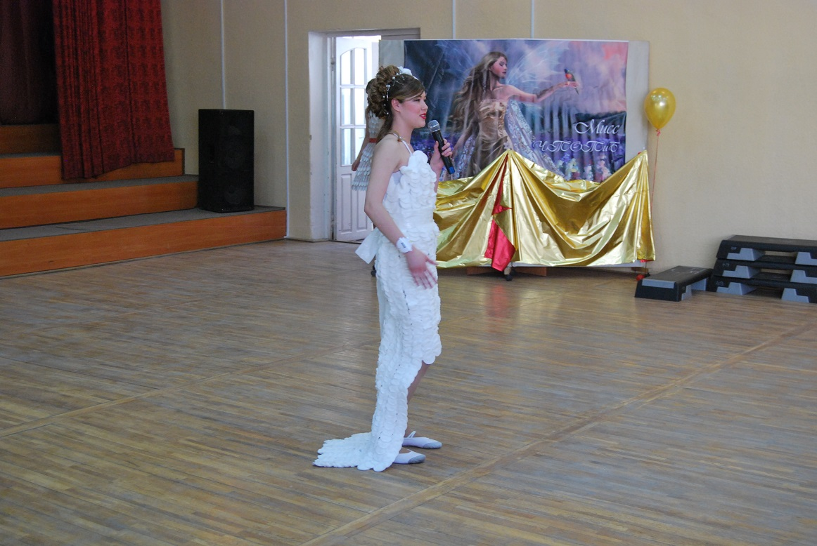
Всего в конкурсе принимали участие шесть очаровательных и привлекательных красавиц, которые боролись за звание в нескольких конкурсах.
Актовый зал наполнился мгновенно, все с нетерпением ждали начала конкурса. Атмосфера радости и вдохновения, волнения и переживания царила повсюду.
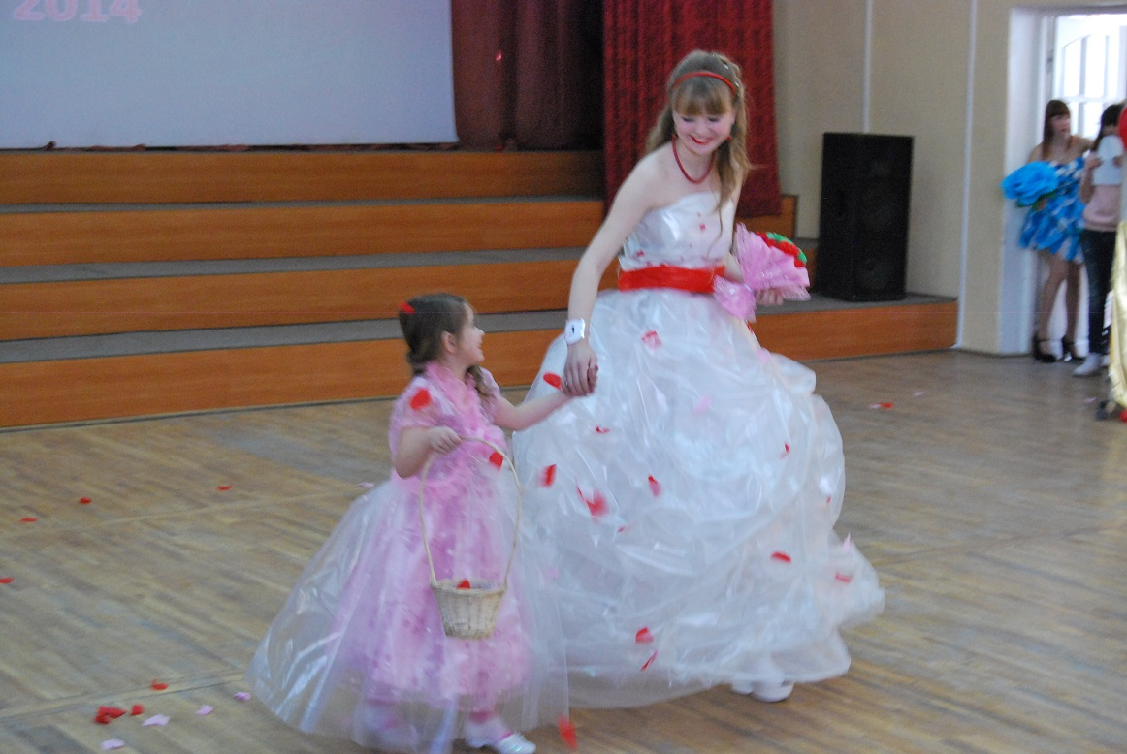
И вот, ведущие объявляют об открытии конкурса. Красивой, летящей походкой выходят на сцену прекрасные конкурсантки. Одна краше другой! После представления участниц начинается борьба за титул «Мисс ЧТОТиБ-2014».
Первый конкурс – «Визитная карточка». С этим заданием все конкурсантки справились блестяще! Каждая участница представила видеоролик, в котором рассказала о своей жизни, об увлечениях и занятиях.
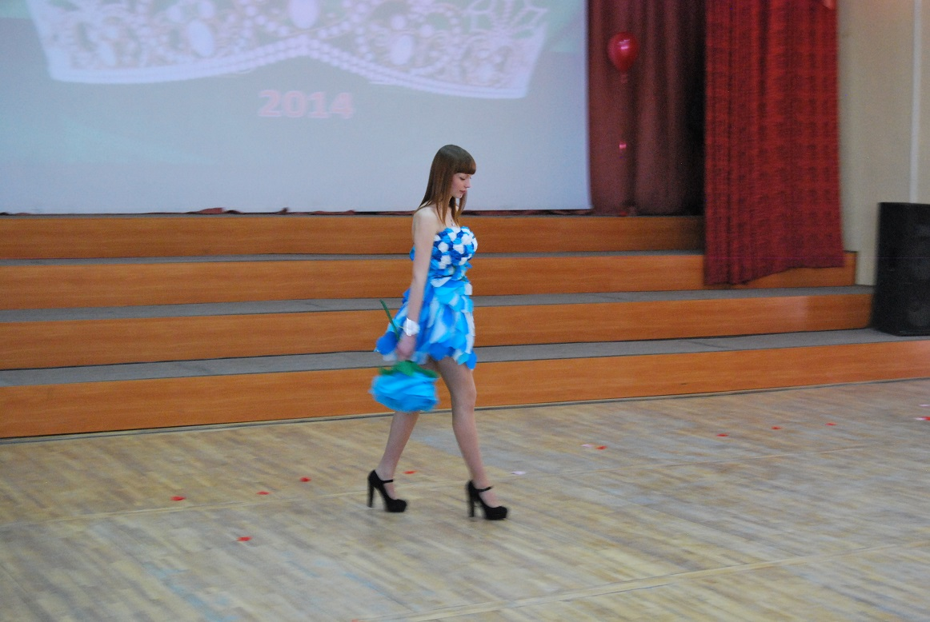
И вот теперь, когда мы уже знаем все о наших красавицах, ведущие объявляют следующий конкурс – «Платье своими руками». Фантазии не было предела! Платья девушек были сделаны из самого разного и необычного материала: одноразовая посуда, гофрированная бумага, пленка, москитная сетка, ватные диски! Видно, что красавицы достаточно основательно готовились к конкурсу. Пожалуй, самые известные дизайнеры и модельеры восхитились бы талантом очаровательных красавиц!
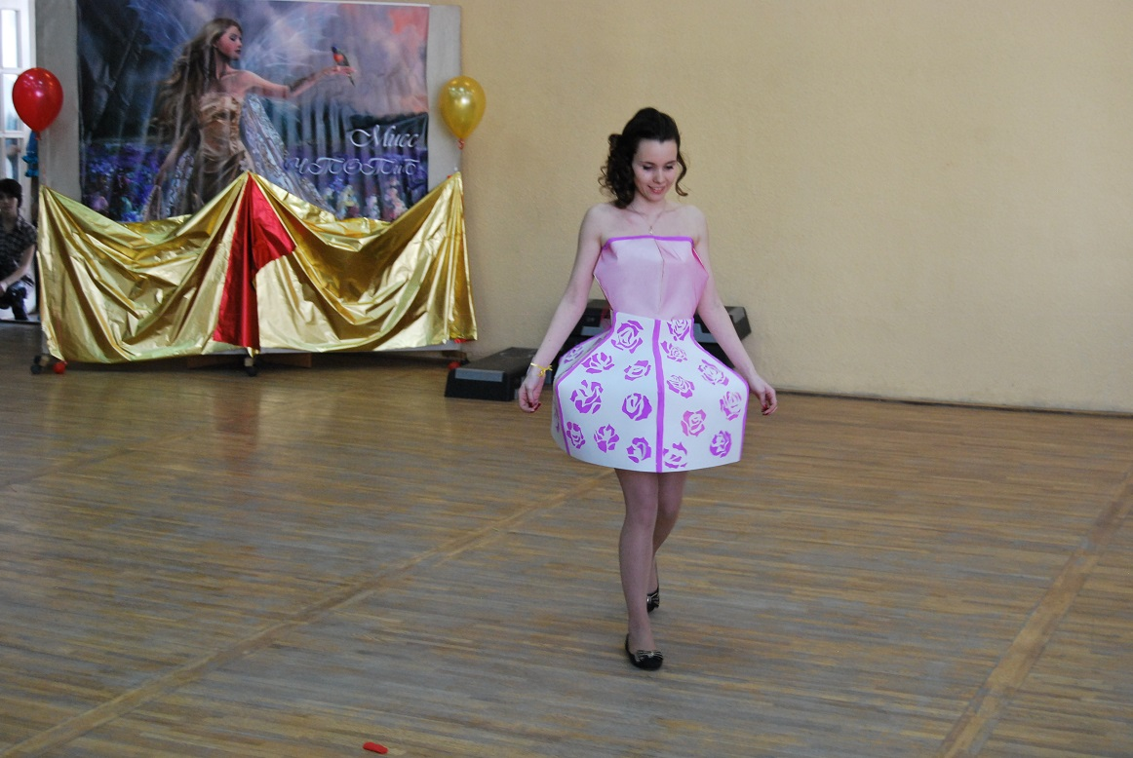
В следующем конкурсе девушки продемонстрировали свои творческие способности: пели, танцевали, читали реп, представляли свои работы. Завораживающе спела на английском языке Шевченко Дарья, зажигательный танец показала нам Подойницына Дарья. Зрители и жюри были в восторге!
Оставался последний конкурс – дефиле в вечерних платьях. В зале зазвучала сказочная музыка, стройные и прекрасные участницы в роскошных нарядах появились на сцене.
Все конкурсы окончены. Пока жюри подводит итоги, зрительскому вниманию была представлена развлекательная программа.
И вот, настал самый волнительный момент. Участницы конкурса появились на сцене. Всех присутствующих волновал лишь один вопрос: « Кто же из девушек заслужил титул «Мисс – ЧТОТиБ-2014»? Перед членами жюри стояла нелегкая задача, ведь все девушки были божественно милыми и прекрасными.
Номинации конкурса распределились следующим образом:
Титул «Мисс оригинальность» получила Николаева Евгения гр. АРХ-13-1;
«Мисс Грация» вручили Викуловой Анастасии гр.АРХ-10-1; «Мисс зрительских симпатий» получила Титова Карина гр.ЗИО-12-1; «Мисс Fashion» - Александрова Евгения гр.ЗИО-12-1; звание «Вице-мисс» по праву присуждено Подойницыной Дарье гр. ЗИО-11-1. Ну, а почетное звание «мисс ЧТОТиБ-2014» и сертификат в магазин косметики «Л'Этуаль» получает Шевченко Дарья.
От всей души поздравляем девушек с победами! Выражаем благодарность организаторам конкурса за этот чудесный праздник. А также благодарим Днепровского Александра и Меньшову Ирину за помощь в подготовке мероприятия.
Наталья Миронова, пресс-центр

_________________________ПРАЗДНУЕМ…_____________________

Широкая Масленица – Сырная неделя!
Ты пришла нарядная к нам Весну встречать.
Печь блины и развлекаться будем всю неделю,
Чтоб Зиму студёную из дому прогнать!
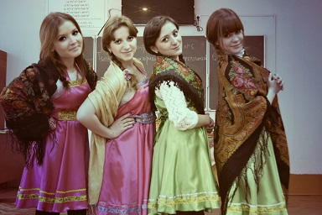
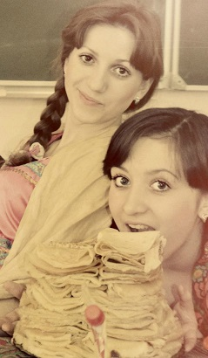
Масленица – это народный праздник, самый весёлый и шумный. Празднуют её на последней неделе перед Великим постом, когда, по православному обычаю, уже нельзя есть мясо. А вот молочные продукты и блины – сколько угодно. Масленицу ещё называют Сырной неделей. В стародавние времена наши предки праздновали начало нового года весной. Они надеялись на новый урожай. Существовал обычай проводов зимы: нужно было разбудить природу и помочь ей прогнать зиму. Вот Масленица и стала традиционным праздником встречи весны и проводов зимы.
Современному студенту не чужды любые праздники, в том числе и народные, уходящие корнями в историю и традиции. Вот и светлая Масленица не обошла стороной наше учебное заведение.
27 февраля в нашем техникуме прошли проводы русской зимы. Каждая группа должна была накрыть праздничный стол и приготовить устную презентацию. А жюри предстояло определить, какая же из студенческих групп на Масленице – самая творческая, богатая на выдумку, и на выпечку.
Главным украшением любого стола были, конечно же, блины с самыми разными начинками. От ассортимента блюд на праздничном столе, эстетического оформления и умения представить этот элемент русской кухни зависело, кто же станет победителем.
Почетное 1 место было единогласно отдано гр. СВК-13-1. Ребята накрыли самый «аппетитный» стол, украсили аудиторию в соответствии с тематикой праздника. Гр. ЗИО-13-2к встретила жюри частушками и прибаутками. Оригинально и красиво украсили свой праздничный стол ребята, им и досталось 2 место. А группа СДМ-13-1 удивила жюри большим ассортиментом блюд. Молодцы, мальчики! Им досталось 3 место.
Стоит отметить, что все студенты отнеслись к приготовлению праздничного стола очень ответственно. Благодарим всех за участие!

Юлия Кирильченко, пресс-центр
____________________________НАШИ УСПЕХИ_____________________
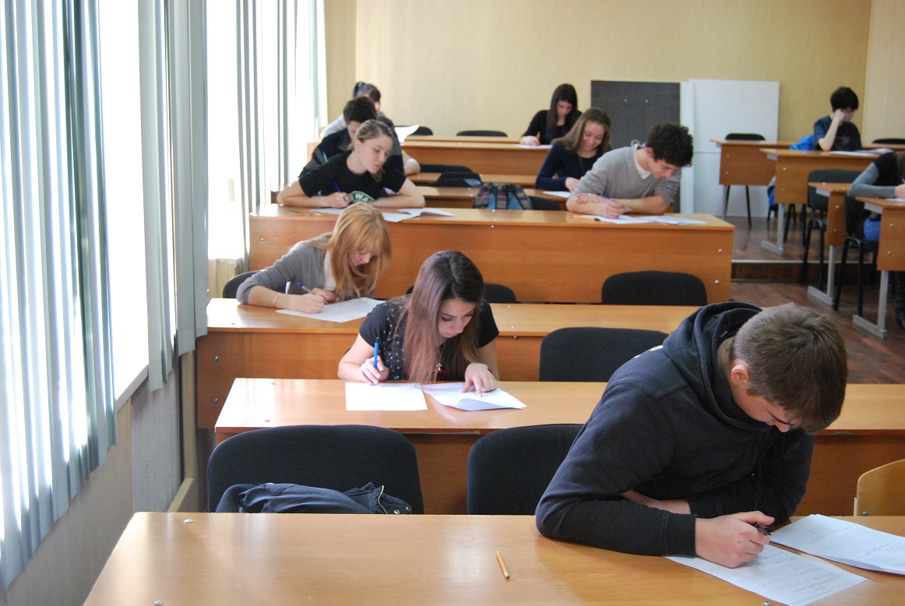
Наверное, нет такого человека, который бы не сталкивался в своей жизни с английским языком. Ни один язык в мире не имеет такого масштаба. По всему миру на английском уже разговаривают более миллиарда людей, и их количество увеличивается фантастическими темпами.
Современный человек обязан владеть английским, хотя бы на базовом уровне. Он может понадобиться в любой момент: на отдыхе и работе.
И студенты нашего техникума очень даже неплохо справляются с этой задачей. Об этом свидетельствуют итоги олимпиады по английскому языку, которая в этом году, под руководством преподавателя английского языка Жамкоцян М.С., прошла с 1-10 марта.
Олимпиада проходила в два этапа. Студентам были предложены задания по аудированию, грамматике, чтению (работа с текстом), лексике.
По результатам олимпиады определились участники, набравшие наибольшее количество баллов и занявшие призовые места:
I курс
1 место – Мамаджанов Мухаммед гр. Лицей-13-1
2 место – Лескевич Дарья гр. Зио-13-1
3 место – Куйдина Анастасия гр. АРХ-13-1
II и III курс
1 место – Карпов Антон гр. СЭЗС-12-3
2 место – Чебыкина Юлия гр. СЭЗС-11-3
3 место – Гребенькова Вита гр. СЭЗС-12-3
Все ребята отлично справились с заданиями.
Жамкоцян Мальвина Сергеевна, организатор олимпиады, поделилась с нами своими впечатлениями:
- Программа олимпиады усовершенствовалась. Задания составляли преподаватели английского языка специально для студентов нашего техникума. На мой взгляд, олимпиада прошла намного успешнее, чем в прошлом году! Ребята очень порадовали. Молодцы!
Юлия Кирильченко, пресс-центр

С 10 февраля по 20 марта 2014 года на базе Читинского техникума отраслевых технологий и бизнеса проводился IIдистанционный конкурс проектов «IT4YOU» среди студентов ОУ СПО Забайкальского края. Участниками конкурса стали 58 студентов из 12 учебных заведений Читы и Забайкальского края.
В этом году конкурс был посвящен спорту и не случайно совпал с проведением XXIIОлимпийских игр. В качестве проектов принимались презентации, открытки и видеоролики по следующим темам:
«История современных Олимпийских игр»;
«Быстрее, выше, сильнее»;
«Мы хотим всем рекордам наши звонкие дать имена».
Победителями стали:
Вид проекта: Презентация
Iместо Кузьмина Виктория, Номоконова Анастасия – Читинский педагогический колледж
IIместо Черняева Анастасия – Читинский политехнический колледж
IIместо Зимин Константин – Педагогический колледж г. Сретенск
IIIместо Никитина Нина – Читинский медицинский колледж
IIIместо Размахнина Елена – Читинский политехнический колледж

Вид проекта: Видеоролик
Iместо Спивачук Вадим – ЧТОТиБ
IIместо Студенова Дарья – Читинский медицинский колледж
IIместо Ячменёв Константин– ЧТОТиБ
IIIместо Видео-студия "КолледжNews" – Читинский педагогический колледж
IIIместо Тагиев Александр – ЧТОТиБ

Вид проекта: Открытка
Iместо Дербина Виктория – ЧТОТиБ
IIместо Першин Василий – ЧТОТиБ
IIместо Рахнянский Михаил – ЧТОТиБ
III место Матвеева Маргарита – Забайкальский техникум искусств
III место Чебуштанова Анна – Красночикоский аграро-педагогический техникум
Искренне поздравляем победителей и желаем всем участникам дальнейших успехов!

__________________________ДЕКАДА МЕХАНИКОВ_______________
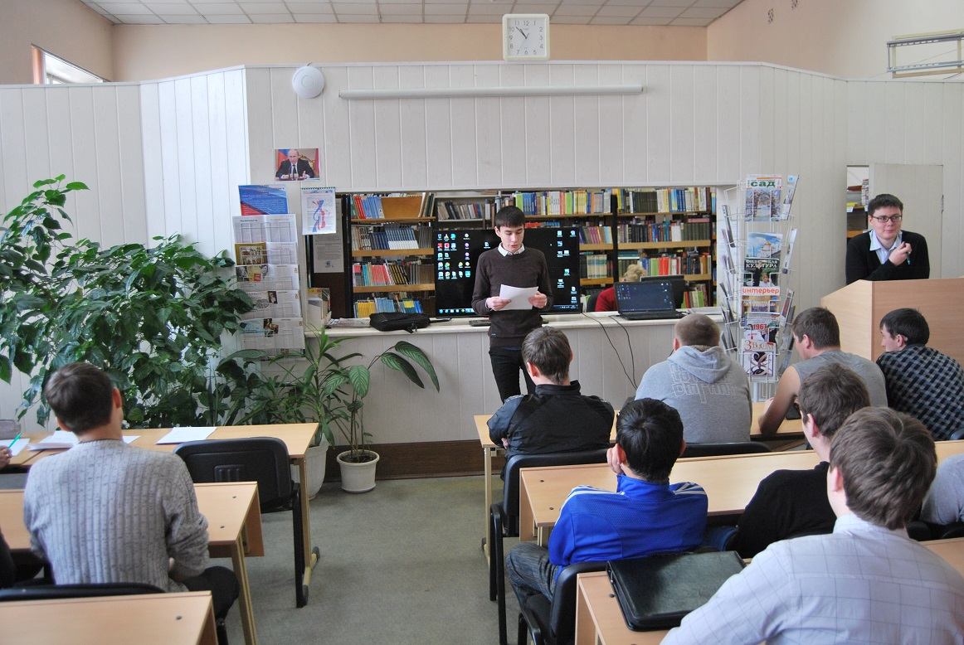
В рамках «Декады механиков», проходившей в нашем техникуме с 10-20 марта, студенты групп СДМ-12-1 и ТОРА-12-1 приняли участие в олимпиадах по общепрофессиональным дисциплинам («Электротехника», «Инженерная графика», «Техническая механика»).
Преподаватель электротехники Кисель С.Д. рассказала нам об итогах олимпиады по электротехнике:
- Ребятам были предложены практические и творческие задания, кроссворды. Подобные работы студенты уже выполняли на занятиях электротехники. Стоит отметить, что все ребята неплохо справились с заданиями.
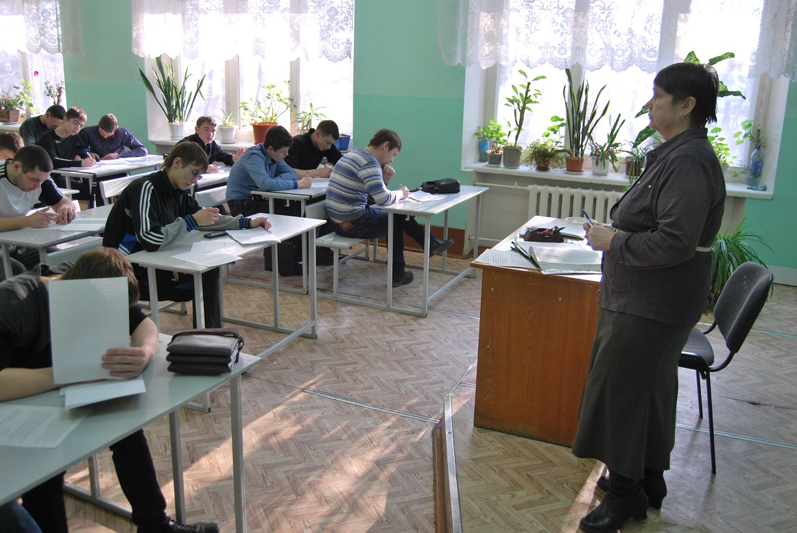
Призовые места в олимпиаде по дисциплине «Электротехника» были распределены следующим образом:
I место – Середкин Антон гр. СДМ-12-1;
II место – Трухин Эдуард гр. ТОРА-12-1;
III место - Зорин Артем гр. ТОРА-12-1.
Победителями в олимпиаде по дисциплине «Техническая механика» стали:
I место – Трухин Эдуард гр. ТОРА-12-1;
II место – Зорин Артем гр. ТОРА-12-1;
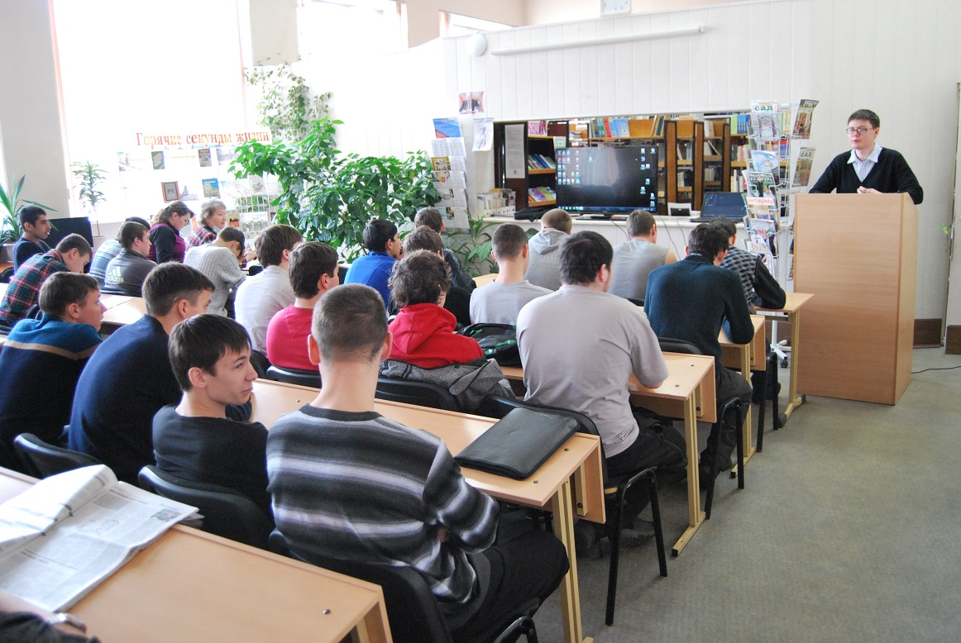
III место – Бодров Дмитрий гр. СДМ-12-1.
В олимпиаде по дисциплине «Инженерная графика» призовые места заняли:
I место – Зорин Артем гр. ТОРА-12-1;
II место – Иванов Евгений гр. СДМ-12-1;
III место – Бодров Дмитрий гр. СДМ-12-1.
Руководитель «Декады механиков» Рощупкина Г.И. поделилась с нами своими впечатлениями:
- «Декада механиков» в нашем техникуме – это уже традиционное мероприятие. Ребята всегда активно участвуют во всех конкурсах, олимпиадах. Студенты, занявшие призовые места в олимпиадах по специальным дисциплинам отправятся защищать наш техникум на городскую олимпиаду. Поздравляем победителей и желаем новых творческих успехов!
Юлия Кирильченко, пресс-центр

Научные победы механиков

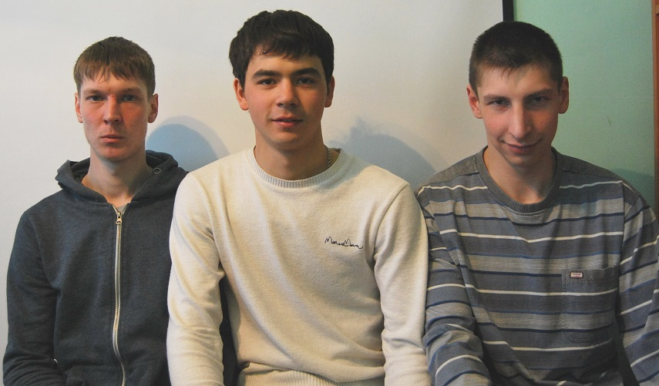
26 марта в "Забайкальском горном колледже имени М.И. Агошкова" проходила XIV международная научно-практическая конференция студентов среднего профессионального образования. В секции № 4 "Эксплуатация электрического и электромеханического оборудования" наши студенты взяли первое и третье место.
Дмитрий Пичуев и Алексей Шелихов студенты группы ТОРА 10 -1 выступали с докладом "Многофункциональная гидравлическая установка" и заняли 1 место. Руководитель проекта - Тарасов И.А.
Дьяков Даниил студент группы СДМ 11-1 выступал с докладом " Проект приспособления для торцевания профилей различного сечения и занял 3 место. Руководитель проекта - Рощупкина -Г.И.

Поздравляем победителей и руководителей проектов!

___________________________КЛАССНЫЙ ЧАС_______________________________
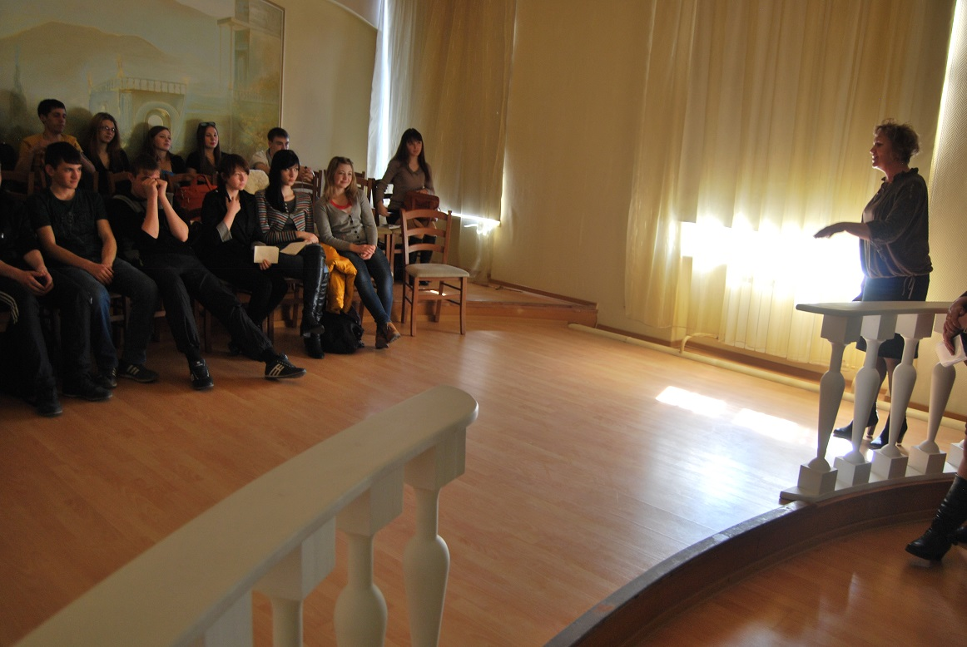
20 марта в нашем техникуме прошла литературно-музыкальная гостиная, посвященная творчеству Роберта Рождественского, советского поэта плеяды «шестидесятников», подарившего миру, без преувеличения сказать, настоящие шедевры поэтического искусства – стихи-баллады, стихи-признания, стихи-исповеди, стихи-песни.
Мероприятие было организовано работниками библиотеки ЧТОТиБ для гр. СЖиОЗ-10-2, студенты которой в этом году выпускаются из нашего техникума, и первокурсников гр. СЭЗС-13-3.
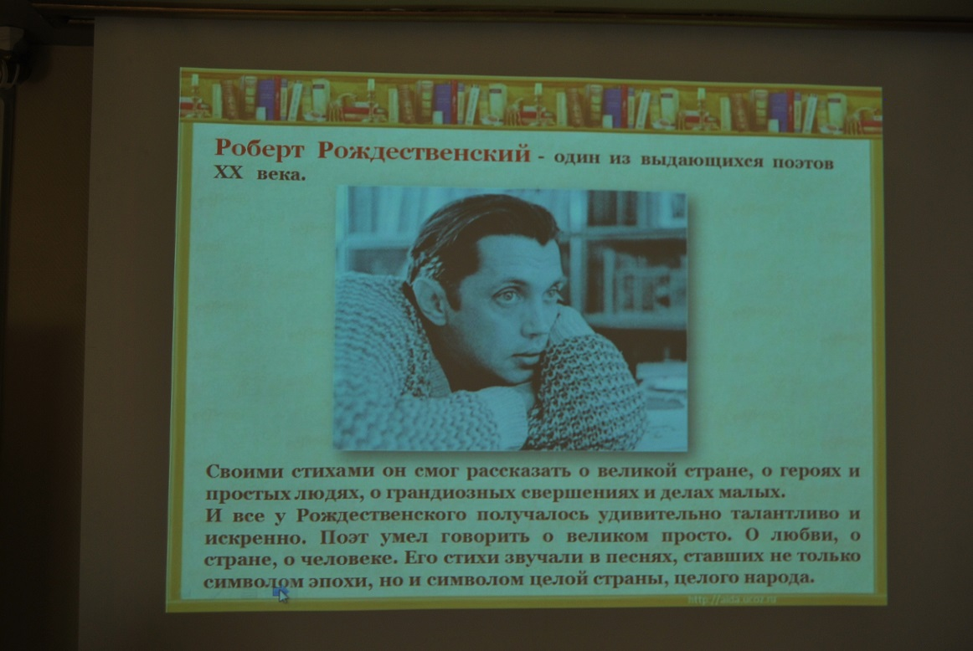
Гостиная открылась песней «Эхо любви», поразив присутствующих душевной глубиной произведения, что придало проникновенную атмосферу всему мероприятию. В ходе гостиной звучали стихи в исполнении студентов гр. СЭЗС-13-3. Организаторы мероприятия рассказали ребятам множество интересных фактов из жизни поэта, показали его многогранную творческую и общественную деятельность.
Участники гостиной узнали о том, что эти и другие стихи, ставшие песнями - исключительно популярными и всеми любимыми, написал именно он, Роберт Рождественский, удивительный романтик и человек.
Каким же должен быть человек, как глубоко он должен чувствовать, любить, страдать, чтобы рождались такие пронзительный стихи?
Есть поэты, со смертью которых уходит в небытие их творчество. Но есть и такие, стихи которых продолжают жить и звучать после их ухода. Таким поэтом является Роберт Иванович Рождественский. Его стихи замечательны тем, что каждый может найти в них то, что его волнует, что близко и понятно, что созвучно его душе.

Юлия Кирильченко, пресс-центр

_______________________________АКТУАЛЬНО…____________________


Как выжить во время сессии…
«От сессии до сессии студенты живут весело!» — с этим не поспоришь, но веселье быстро заканчивается – наступает пора экзаменов, курсовых и зачетов.
Как же справляться со стрессом и предэкзаменационным волнением? Сколько людей — столько и мнений.
Все люди разные, у всех свои мотивации к учебе, особенности характера, а значит, природа волнений и отношение к экзаменам также индивидуальны.
Итак, чтобы не падать в обморок при слове «сессия», стоит запомнить несколько простых правил, которые облегчат учебную жизнь:
- Не заниматься зубрежкой, а вникать в суть каждой темы и стараться запомнить материал с помощью личных ассоциаций.
- Не повторять и не доучивать темы в день экзамена. Все, что можно, уже выучено. Повторить все, скорее всего, не успеешь, а в голове останется только то, что успел прочесть утром.
- Накануне экзамена хорошо выспаться, а не сидеть всю ночь за учебниками: на свежую голову лучше думается, а утомление не лучший помощник для памяти.

Надеемся, эти советы помогут вам обрести чувство самоконтроля и справиться с волнением, навсегда вычеркнув проблему предэкзаменационного стресса из нелегкой, но веселой студенческой жизни.
Ни пуха!


В апреле празднуем:
1 апреля – День смеха
20 апреля – Светлая Пасха



